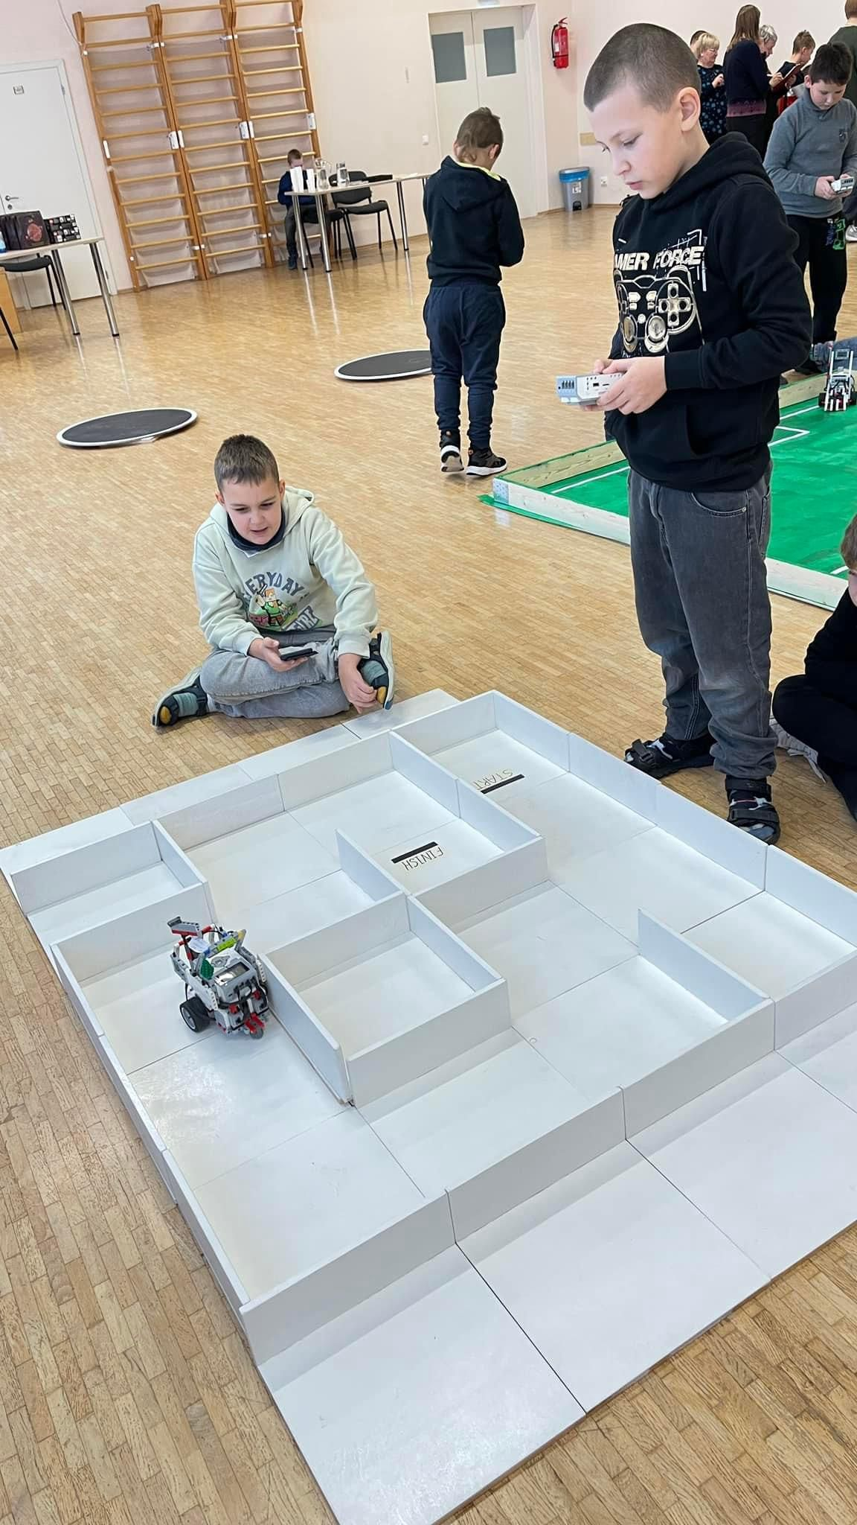
Labürint (autonoomne)

1. Robot

Roboti maksimaalne suurus on 20 cm × 20 cm (laius ja pikkus).

Liikumise ajal ei tohi robot neid mõõtmeid ületada.

Robot peab olema täielikult autonoomne (ilma kaugjuhtimiseta).

Labürint võib koosneda mitmest eraldi väljakust.

Igal väljakul on:

tasane põrand

seinad ümber perimeetri

Väljakud võivad olla ühendatud avauste või rampidega.

Väljak on jagatud ruutudeks suurusega 30 ±2 cm.

Ruutude vahel võivad olla seinad:

kõrgus vähemalt 10 cm

paksus 4–12 ±1 mm

Seinte vahel võivad olla vahed või eendid kuni 5 mm.
Põrandal võivad olla ebatasasused kuni 2 mm.

Stardi- ja finiširuut on märgitud musta joonega.

Labürint peab olema ehitatud nii, et iga kahe ruudu vahel on ainult üks võimalik tee.

2. Võistluse tingimused

Robot peab jõudma stardiruutust finiširuuduni maksimaalselt 180 sekundi jooksul.

Osalejatele antakse vähemalt kaks katset.

Katsete täpse arvu otsustab kohtunikekogu võistluspäeval.

Enne iga katset võivad muutuda:

labürindi konfiguratsioon

stardiruut

finiširuut

Kõigi katsete puhul peab lühima tee pikkus (ja võimalusel ka vasaku või parema käe reegli järgi läbitava tee pikkus) olema sama.

Enne katset ja enne labürindi muutmist paigutatakse robotid karantiini.

Robot ei tohi liikuda kahe ruudu vahel, kui nende vahel on sein.

Robot loetakse ruudust lahkunuks, kui ükski roboti osa ei ole enam selles ruudus.

Stardi- ja finišijoone kuuluvad vastavasse ruutu.

Robot loetakse uude ruutu sisenenuks, kui ta on eelmisest ruudust täielikult lahkunud.

Aja mõõtmine algab hetkest, kui robot lahkub stardiruudust.

3. Katse peatamine

Katse peatatakse, kui:

robot siseneb finiširuutu

robot ei lahku ruudust 30 sekundi jooksul

osaleja palub katse peatada

180 sekundit on möödunud

Tulemus kantakse protokolli.

30 sekundi arvestus algab hetkest, kui kohtunikud tuvastavad roboti liikumise seiskumise.

Kui osaleja puudutab robotit ilma kohtuniku loata, peatatakse katse ja osaleja diskvalifitseeritakse.

4. Võitja määramine

Katse tulemuseks loetakse ruutude arv, mis jääb robotile finišini lühima tee järgi.

Arvestus algab lähimast ruudust, kuhu robot katse ajal jõudis.

See ruut arvestatakse tulemuse hulka, kuid finiširuudu ei arvestata.

Kui tulemused on võrdsed, arvestatakse katse aega.

Võitja on robot, kes saavutab parima tulemuse kõige lühema ajaga oma parimas katses.

